INFORME N.º 007-2023-RWMJ-ATIC/CMAC TACNA

A : ING. JUAN FRANCISCO ANCO RODRIGUEZ
ENCARGADO DE LA SUB JEFATURA DE DESARROLLO
DE : BACH. RICHARD WALTER MAMANI JIMENEZ
ASUNTO : CONFORMIDAD DEL MES DE ABRIL DEL SERVICIO DE DESARROLLO PARA IMPLEMENTAR EL PROYECTO DE TRANSFERENCIAS INMEDIATAS CON LA CÁMARA DE COMPENSACIÓN ELECTRÓNICA (CCE)
FECHA : 23.04.2024

Por medio del presente lo saludo y la vez procedo a solicitar se pueda atender lo siguiente:

ANTECEDENTES:

Se requiere implementar soluciones en la tecnología visual estudio .NET y otras que se requieran con la coordinación con el sub jefe de desarrollo.

ACTIVIDADES DESARROLLADAS:

- 2023_44948B_CU - Parámetros transferencias interbancarias inmediatas vía CCE
Fase | Descripción
Revisión de código | Se levanto las observaciones del especialista a cargo y se volvió a enviar para su respectiva revisión. Anexo 01.

- 2023_45120B_CU – Transferencias Interbancarias Inmediatas - vía CCE entidad receptora
Fase | Descripción | Avance
Pruebas de Api | Se desarrollo las pruebas Unitarias en el API Transferencias y en el API Core. | 90%
Revisión de código | Se levanto las observaciones del especialista a cargo y se volvió a enviar para su respectiva revisión. Anexo 01. | -

- 2023_45116B_CU – Configuración de Interoperabilidad de Directorios
Fase | Descripción | Avance
Desarrollo de Frontend | Se diseño, desarrollo y construyo la ventana de configuración de parámetros en el sistema de Operaciones web – Canales Electrónicos. Anexo 02 | 80%
Desarrollo de Backend | Se analizo, desarrollo y implemento los endpoint correspondientes en el sistema de Operaciones API – Canales Electrónicos. Anexo 02. | 80%
Pruebas de Usuario | El usuario esta realizando las pruebas de todas las funcionalidades de la nueva ventana implementada en el sistemas Operaciones web – Canales Electrónicos. Anexo 03 | 80%

- 2023_45113B_CU – Interoperabilidad – Generación de Archivo para la integración al Directorio CCE
Fase | Descripción | Avance
Desarrollo de Frontend | Se diseño, desarrollo y construyo la ventana de generación de archivo en el sistema de Conciliaciones web – Canales Electrónicos. Anexo 04 | 80%
Desarrollo de Backend | Se analizo, desarrollo y implemento los endpoint correspondientes en el sistema de Conciliaciones API – Canales Electrónicos. Anexo 04. | 80%
Pruebas de Usuario | El usuario esta realizando las pruebas de todas las funcionalidades de la nueva ventana implementada en el sistemas Conciliaciones API – Canales Electrónicos. Anexo 03. | 15%

- 2023_45114B_CU – Interoperabilidad de Directorios CCE – Conciliación
Fase | Descripción | Avance
Desarrollo de Frontend | Se diseño, desarrollo y construyo la ventana de carga de archivo y conciliacion en el sistema de Conciliaciones web – Canales Electrónicos. Anexo 05. | 80%
Desarrollo de Backend | Se analizo, desarrollo y implemento los endpoint correspondientes en el sistema de Conciliaciones API – Canales Electrónicos. Anexo 05. | 10%

- 2024_45956B_CU - CU-ATC-005-2024 Conciliacion deTransferencias Interbancarias Inmediatas CCE
Fase | Descripción | Avance
Desarrollo de Frontend | Se cambio el diseño, desarrollo y construyo la ventana de carga de archivo y conciliación en el sistema de Tesoreria web – CMAC.CF . Anexo 06. | 90%
Desarrollo de Backend | Se analizo, desarrollo y implemento los procedimientos y procesos para la conciliación correspondientes en el sistema de Tesoreria web – CMAC.CF. Anexo 06. | 80%

Por lo indicado se solicita:
La conformidad del presente SERVICIO DE DESARROLLO PARA IMPLEMENTAR EL PROYECTO DE TRANSFERENCIAS INMEDIATAS CON LA CÁMARA DE COMPENSACIÓN ELECTRÓNICA (CCE). Servicio que se ha realizado el cual se presenta las respectivas evidencias.
Atentamente,

______________________________________________
Bach. Richard Walter Mamani Jimenez
73646908

C.c Archivo
Anexo 01. Captura de pantalla del TFS con las observaciones levantadas del sistema de Tesoreria web – CMAC.CF .
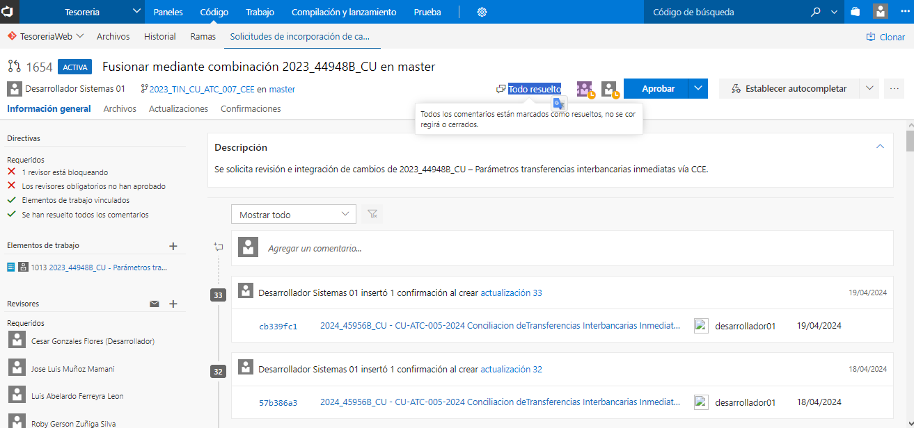
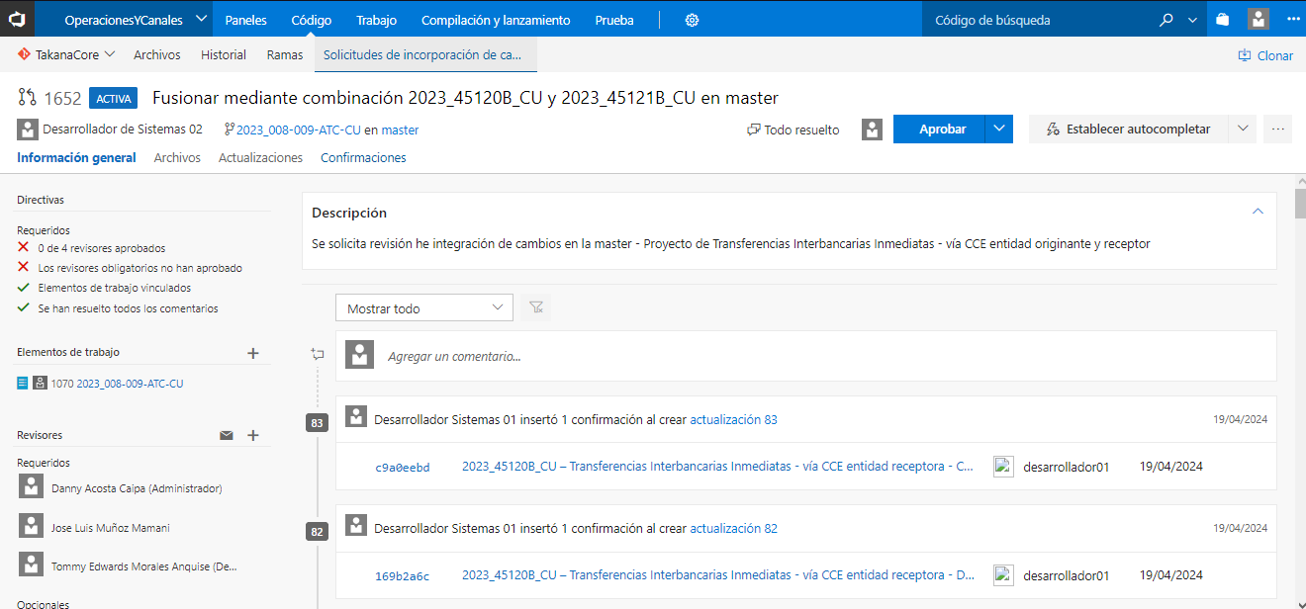
Anexo 02. Captura de pantalla de Interfaz - Configuración de Interoperabilidad de Directorios
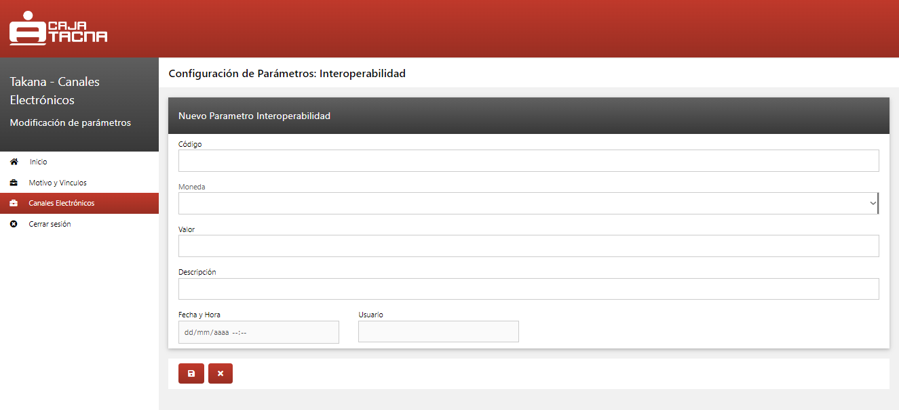

Anexo 03. Captura de pantalla del correo electrónico enviado al usuario de canales para las pruebas respectivas.
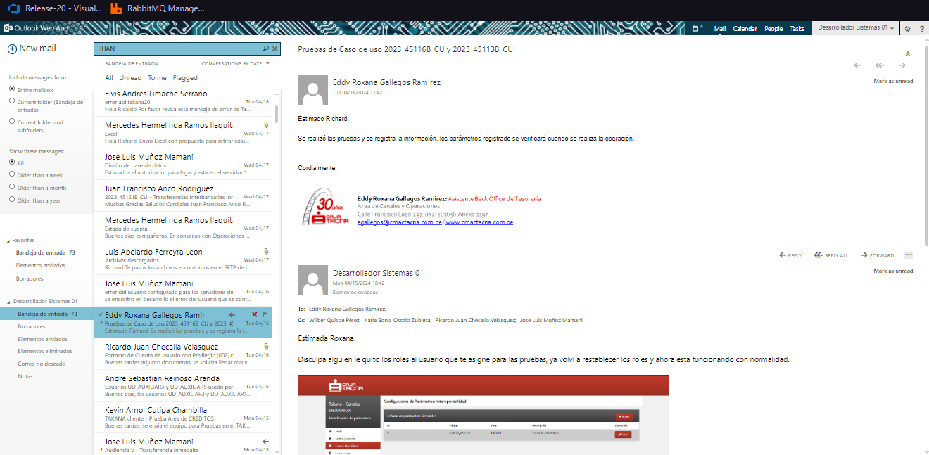
Anexo 04. Captura de pantalla de interfaz - Generación de Archivo para la integración al Directorio CCE.

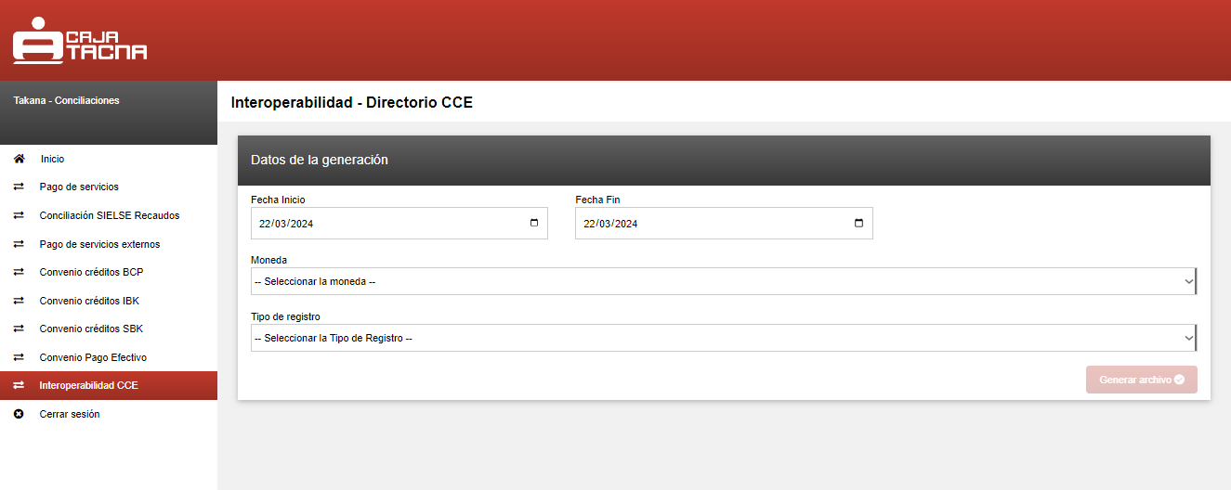
Anexo 05. Captura de pantalla de interfaz - Interoperabilidad de Directorios CCE – Conciliación.

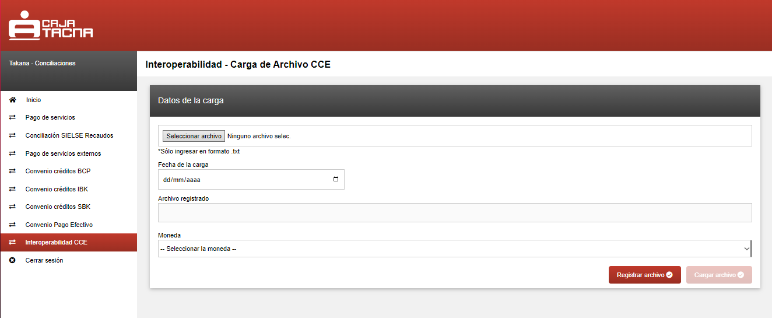
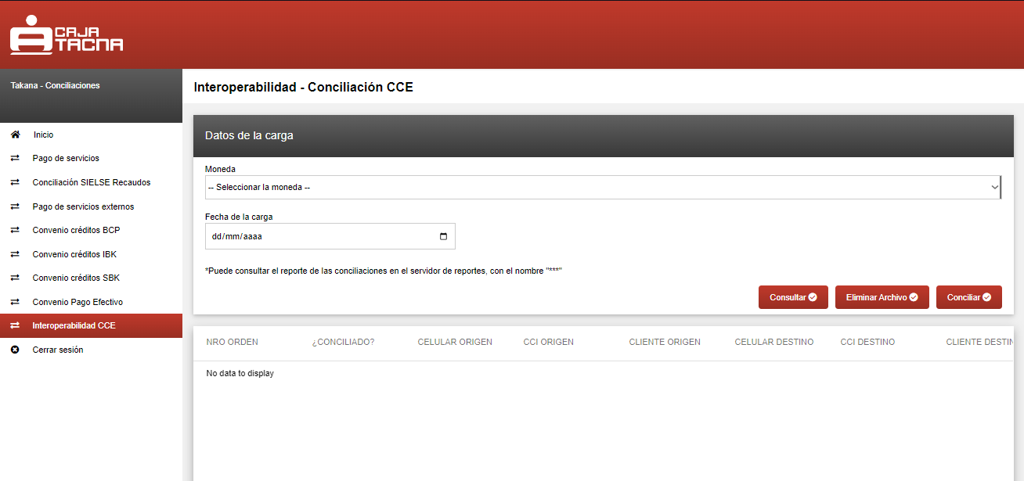
Anexo 06. Captura de pantalla de interfaz mejora de conciliación de transferencias Interbancarias Inmediatas CCE.

